Universidade Estácio de Sá

Análise e desenvolvimento de sistema

UNIDADE CAMPO GRANDE

**Padrões de projetos de software com java**

Danielle Do Nascimento Coutinho - 202109094939

Caroline da Silva Longo - 202208616712

Rio de Janeiro - RJ

Outubro / 2023

**Exemplo 01:**

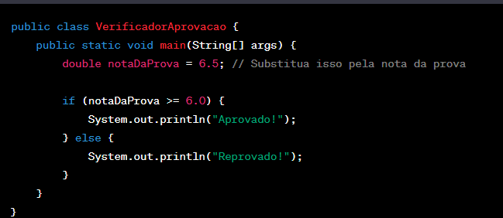

**Explicação:**

Neste código, a variável nota representa a nota obtida na prova. Se nota for maior ou igual a 6.0, o programa imprimirá "Aprovado". Caso contrário, se a nota for menor que 6.0, o programa imprimirá "Reprovado". Certifique-se de substituir o valor de nota pela nota real da prova que você deseja verificar.

**Exemplo 02:**

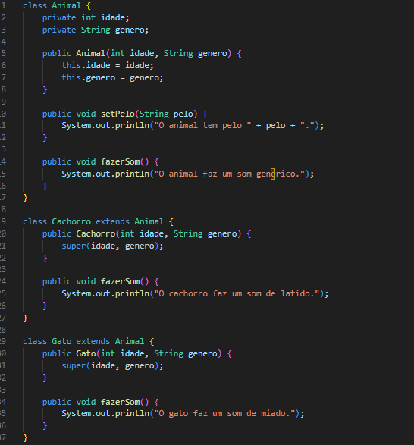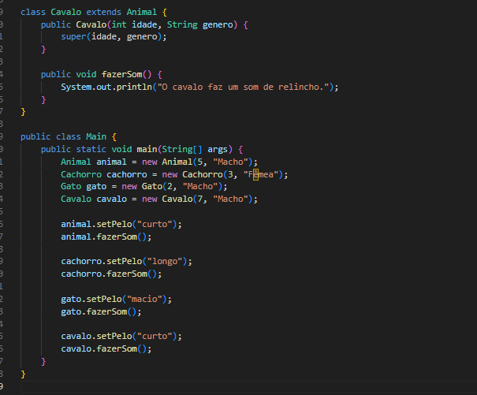

**Explicação:**

Neste código, a classe Animal é a classe base com os atributos idade e gênero, bem como métodos para definir o pelo e fazer um som genérico. As subclasses Cachorro, Gato e Cavalo herdam da classe Animal e substituem o método fazerSom para fazer os sons específicos de cada animal. O método setPelo pode ser usado para definir o tipo de pelo do animal.

**Exemplo 03:**

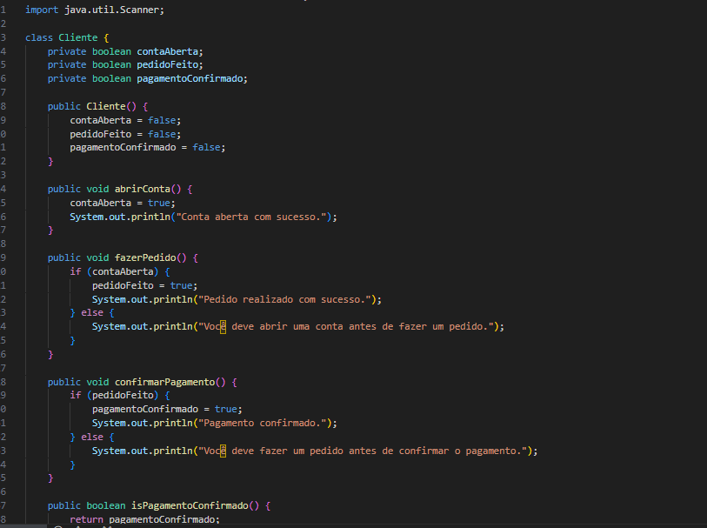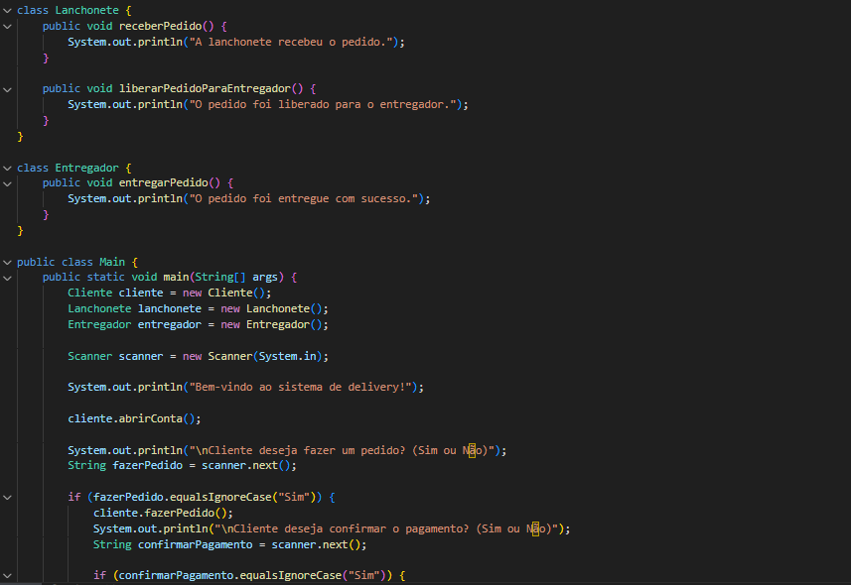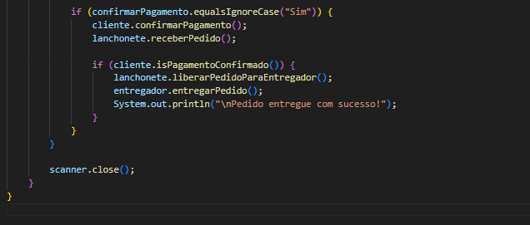

**Explicação:**

Neste código, o cliente abre uma conta, faz um pedido e confirma o pagamento. A lanchonete recebe o pedido e o libera para o entregador, que finaliza o processo entregando o pedido. Certifique-se de que este é um exemplo simples e pode ser expandido e aprimorado de acordo com as necessidades do sistema real de delivery.